# 阿里云linux服务器文档

作者: 潘成明

## 一、购买阿里云服务器ECS

### 1，登录阿里云，选择阿里云服务器ECS



### 2，创建实例

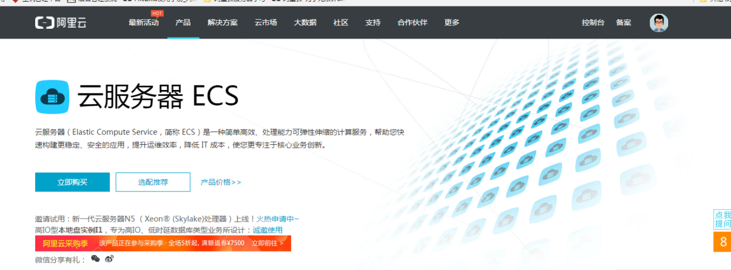

或

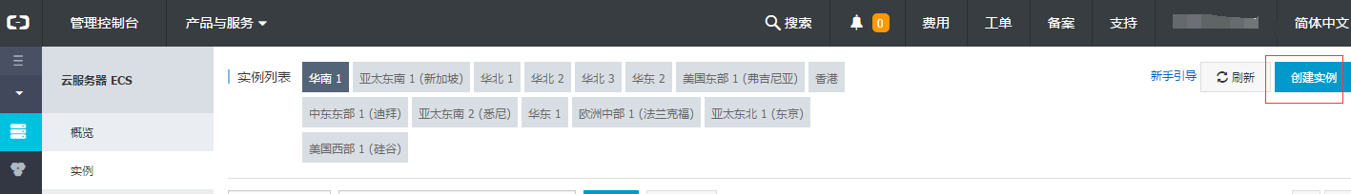

### 3，选好配置

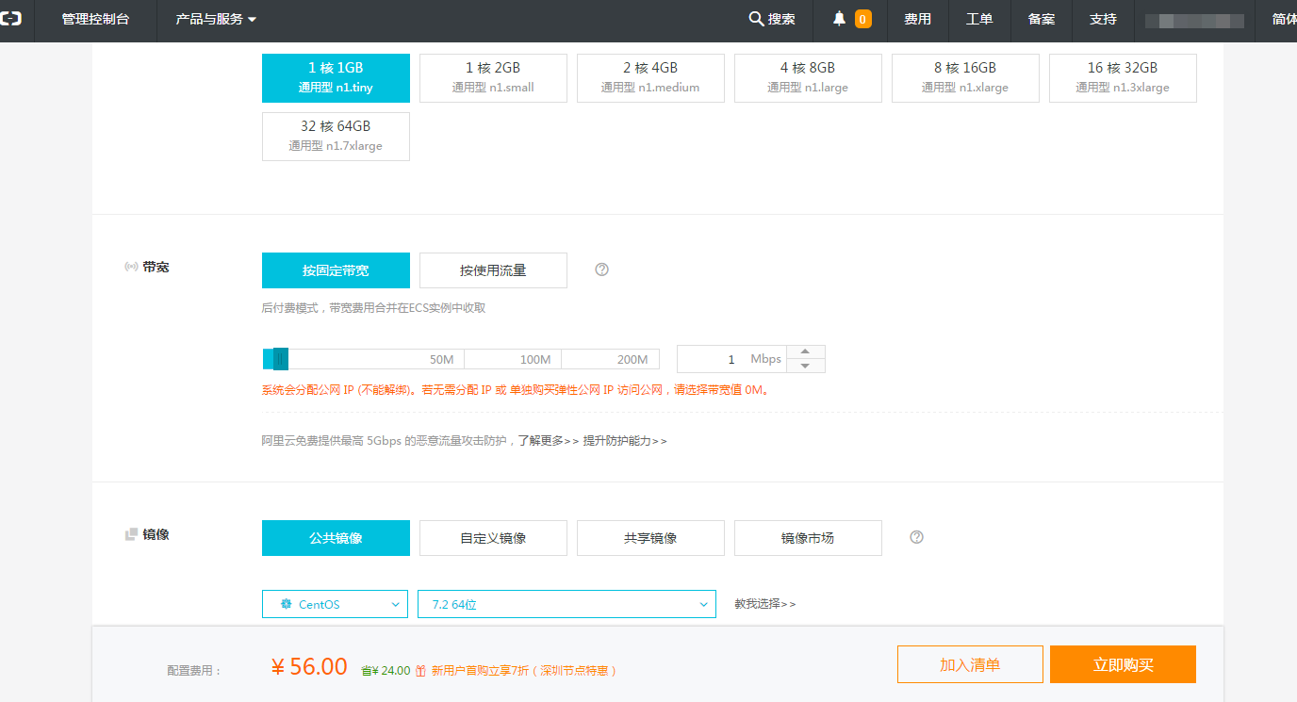

### 4，完成配置

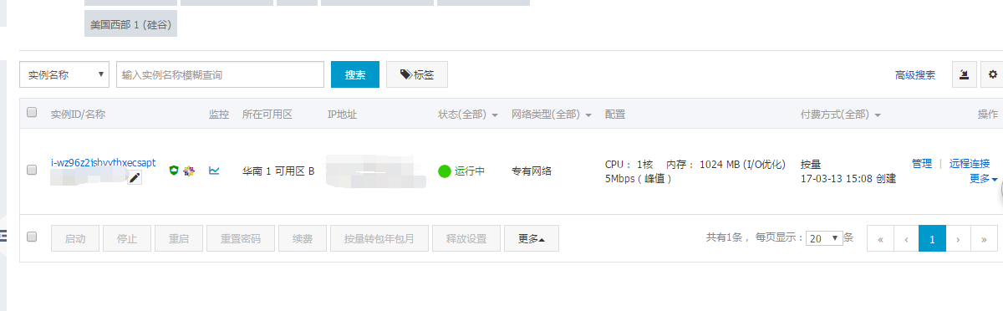

注：记住用户名和密码

## 二、配置linux环境

### 1，下载xshell，安装成功后，建立连接

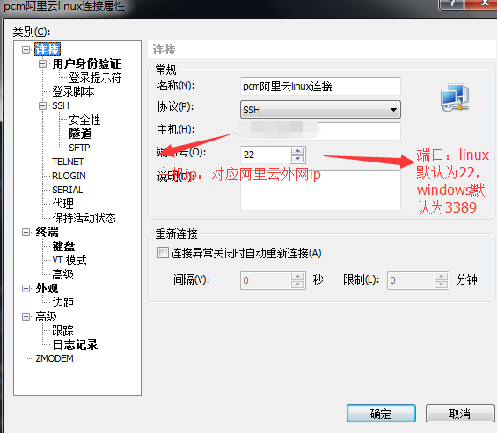

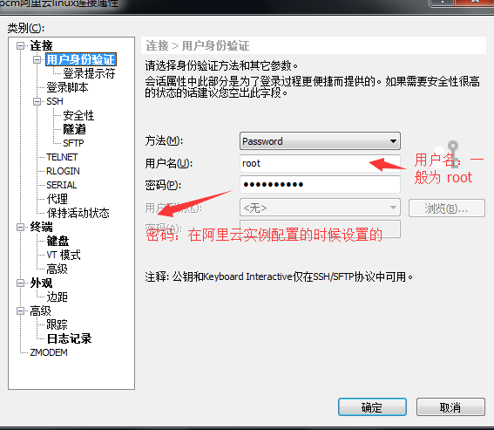

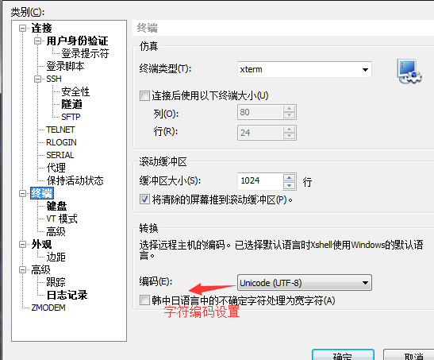

### 2，xshell连接成功后,配置环境

参考链接：

<http://blog.csdn.net/dawangxiong123/article/details/52460413>

<http://blog.csdn.net/zhangbing2434/article/details/50549704>

### 3，安装并配置环境

下载阿里云web一键安装包

并将此上传到阿里云服务器

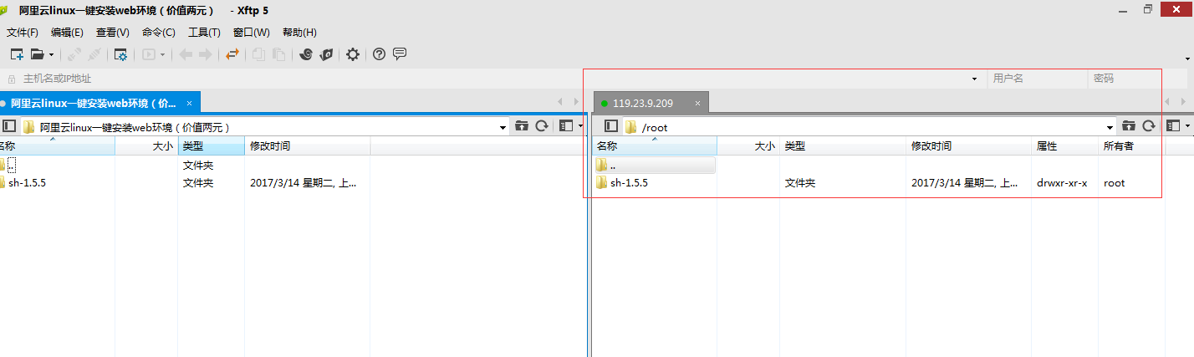

在Xshell 输入: chmod -R 777 sh-1.5.5 获取权限

cd sh-1.5.5 进入文件夹

./install.sh 安装文件

./uninstall.sh 卸载文件

选着好版本后开始安装:

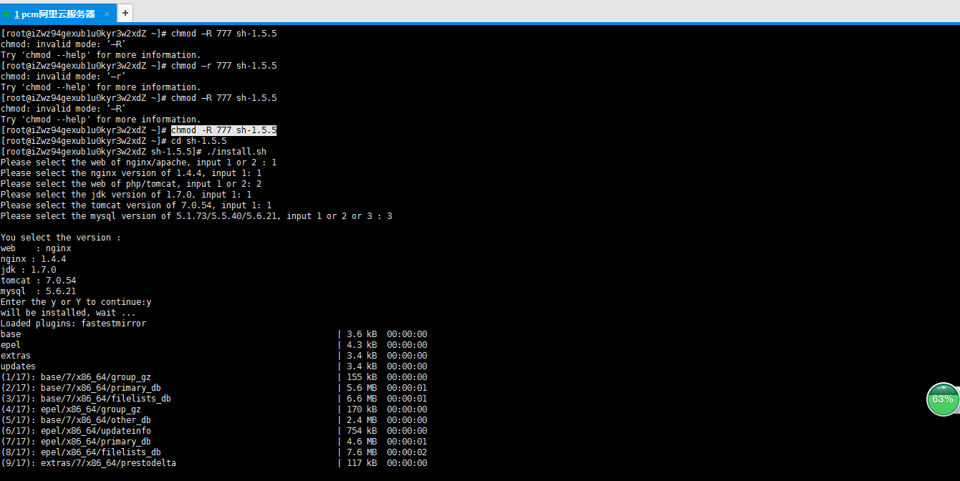

大约等待20分钟，安装成功

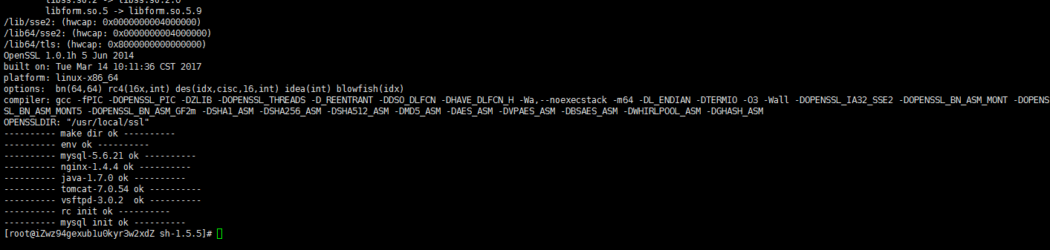

输入：netstat  -tunpl 查看安装版本

cat account.log 查看FTP和MYSQL用户名和密码

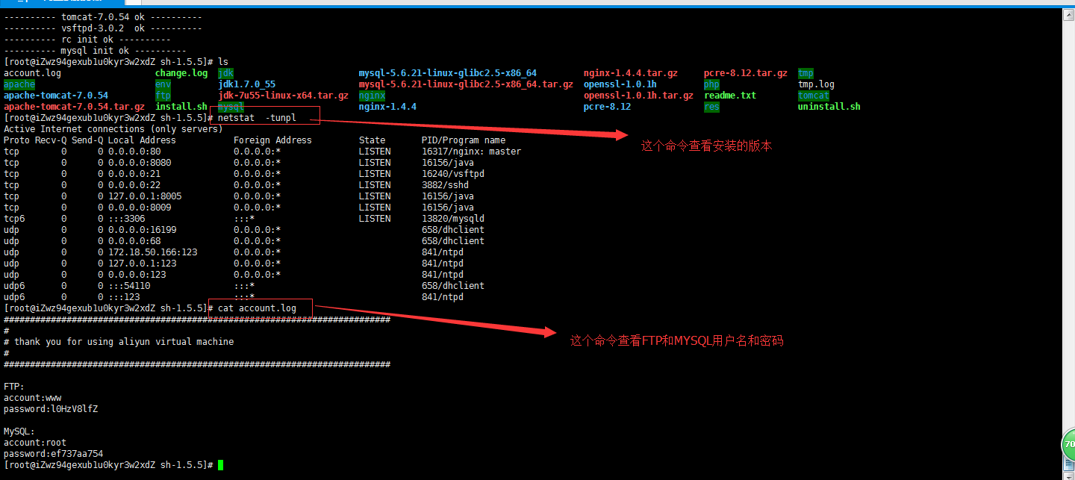

修改密码: mysqladmin -u root -p旧密码 password 新密码 (mysql 5.1 才能用)

注意:-p旧密码没空格，新密码有

参考: http://blog.csdn.net/zml_2015/article/details/50483724

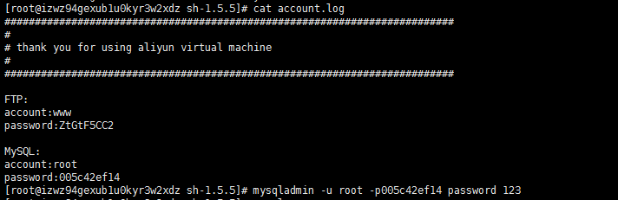

Mysql 启动和停止 : /etc/init.d/mysqld start

/etc/init.d/mysqld stop



输入：mysql -u root -p 然后输入密码 (注:输入的密码不显示,输入完后直接回车)

成功进入

如果失败，就直接输入mysql

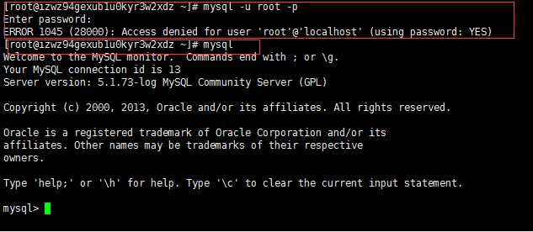

进入mysql

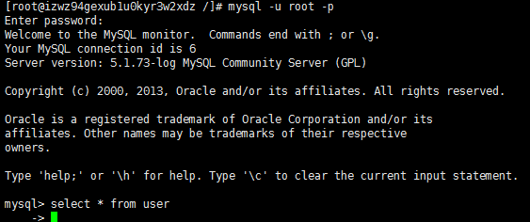

创建用户：

Insert into mysql.user(Host,User,Password,ssl_cipher,x509_issuer,x509_subject)values('localhost','baochengwx',password('baochengwx'),'','','');

刷新权限：FLUSH PRIVILEGES;

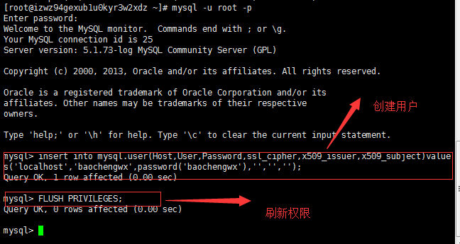

远程连接设置权限

参考: http://www.cnblogs.com/FCWORLD/p/5136265.html

### 4，连接MYSQL

通过sqlyog 或其他mysql工具连接

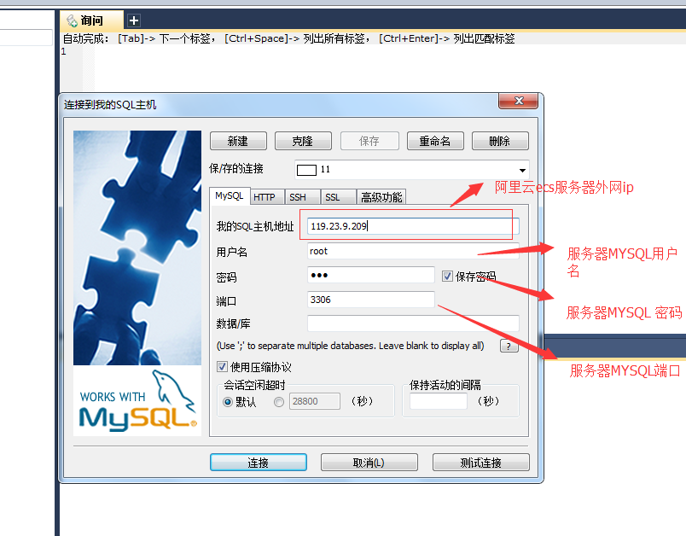

如果连接失败报这种错: ERROR 1045 (28000): Access denied for user 'root'@'localhost' (using password: NO)

解决办法: <https://zhidao.baidu.com/question/1603863845338636507.html>

如果重置登录失败，就不用密码登陆看看

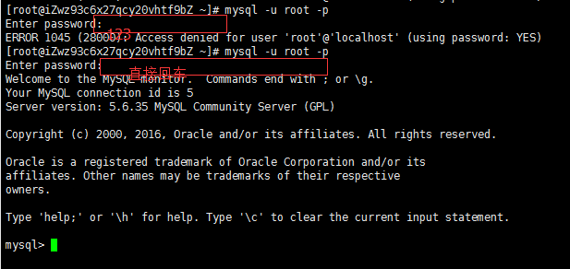

参考: http://blog.csdn.net/zhuixunhebe1/article/details/20766935

原因是权限设置 删除 root @localhost

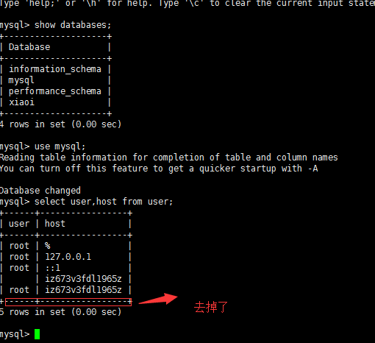

连接成功后，导出本地MYSQL 数据库

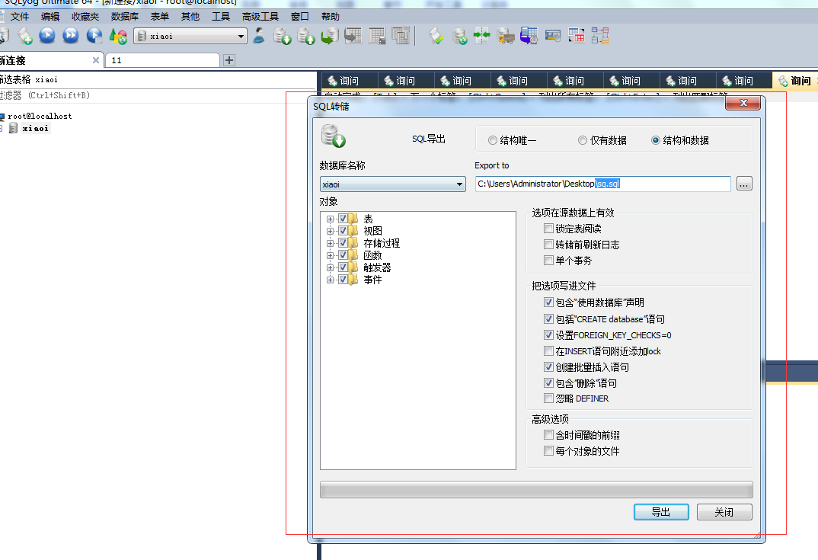

然后连接服务器上的MYSQL导入脚本

导入方式 一 通过SQLyog导入

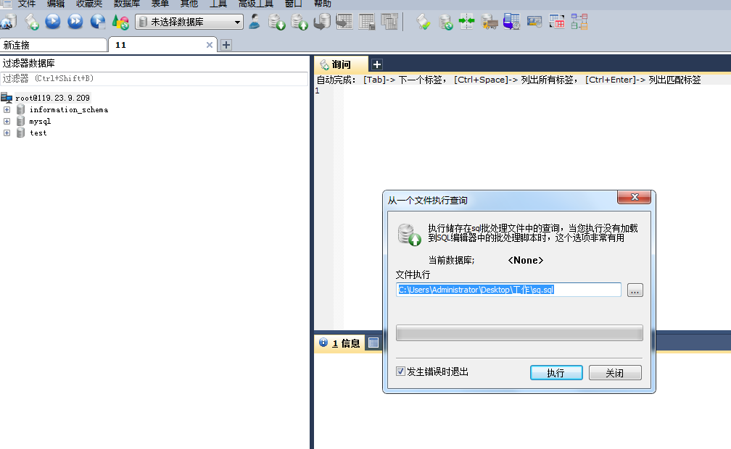

刷新之后，便可查看表

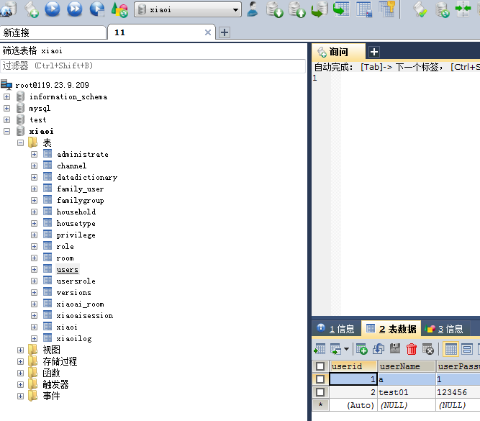

导入方式 二

Linux 命令导入

参考: http://www.cnblogs.com/sunxiaotao/p/4142798.html

通过xftf 将导出 .sql文件传到linux 文件中 如

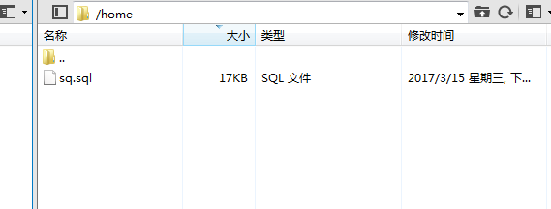

进入mysql

mysql>create database newdb; //如果已有数据库 就不用建立了

mysql>use newdb;

mysql>set names utf8;

mysql>source  /home/sq.sql;//假设你sql文件所在目录为/home/sq.sql

## 更新服务器、上传代码

### 1，设置主要路径快捷键

临时快捷键设置: 执行XShel,输入 : alias 'aa=cd /etc/sysconfig' aa: 快捷键名称



永久快捷键设置: 首先 输入你想要设置的别名 看这个别名是否存在;或者 输入alias查看

设置了那些别名。

输入 gedit .bashrc 打开 .bashrc 进入编辑 在#some more ls aliaases 路径下输入你要设置的别名 例如:alias 'aa=cd /etc/sysconfig' 然后保存退 出. 就可以使用定义的别名进入这个快捷键了。

### 2，打包项目包

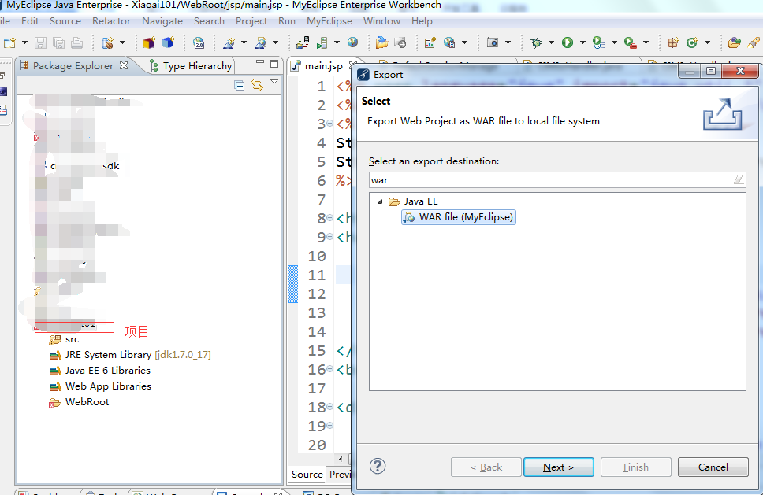

### 3，上传项目包

将.war项目包通过xftp上传到 tomcat目录wabapps目录下

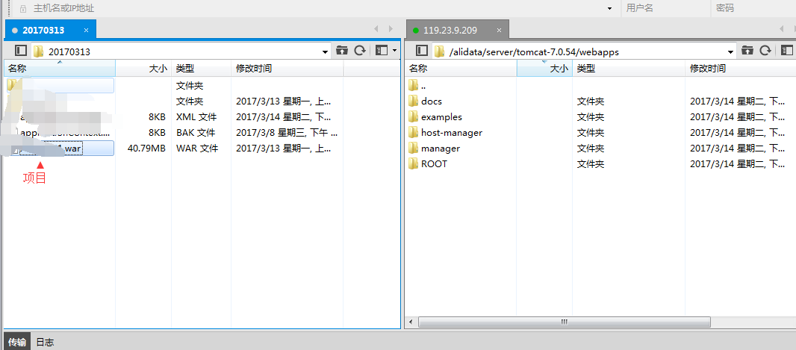

### 4，启动项目

通过xshell命令进入tomcat目录下的bin目录

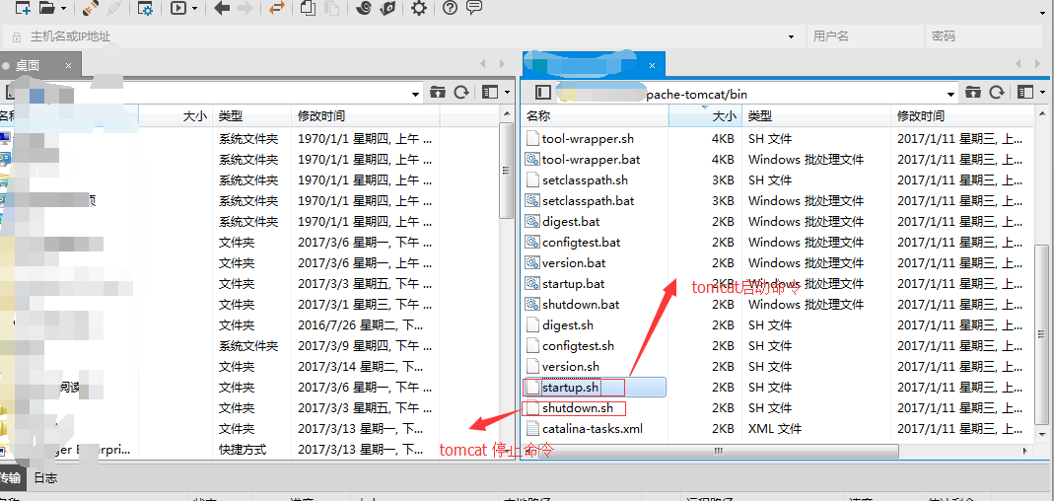

输入 : ./startup.sh 服务器启动

./shutdown.sh 服务器停止

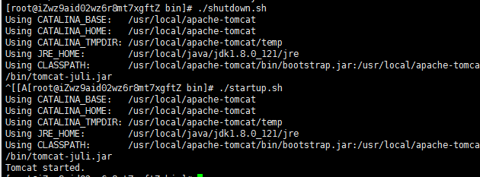

查看日志在 tomcat 目录logs 中的catalina.out 文件

tail -500f catalin.out 实时的查看日志

退出logs日志 ctrl+c 或kill -9 pid

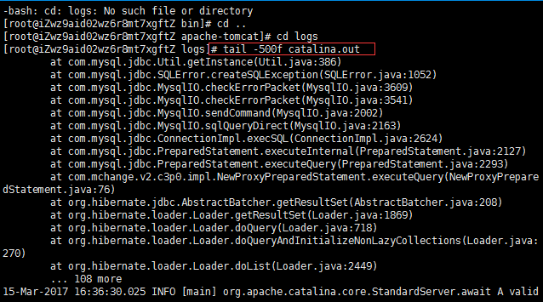

通过postman等工具 测试是否成功

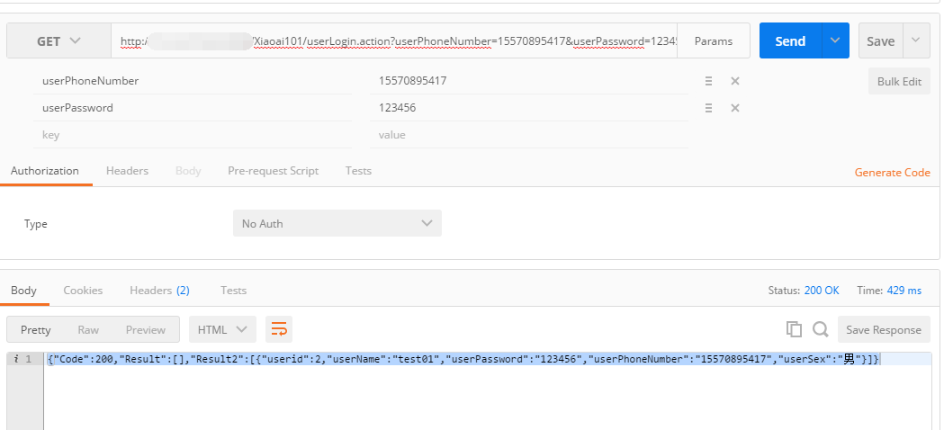

得到返回值成功 后台也成功打印参数



## 其它

### 1，通过阿里云购买配置好的镜像(系统)

创建实例中 选择镜像市场

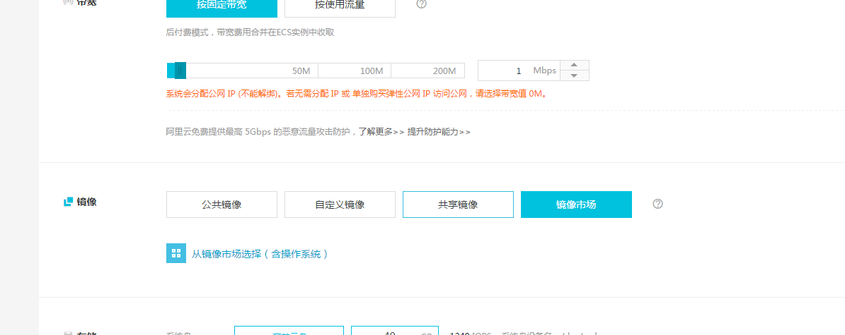

然后搜索需要的环境配置

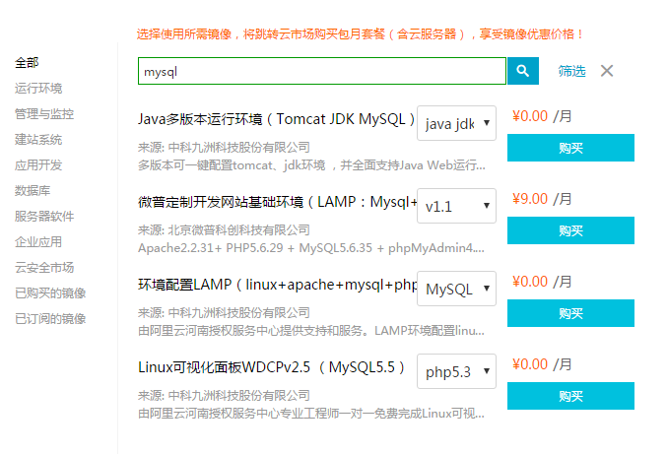

选择购买

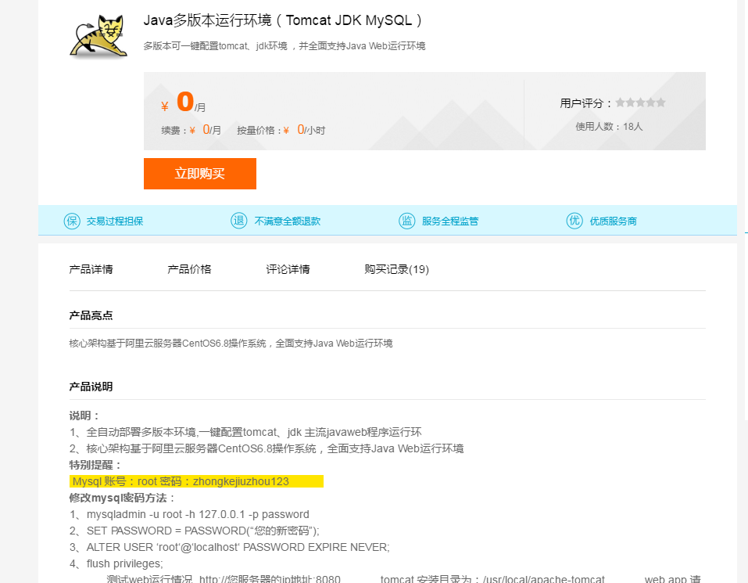

创建成功实例后 按照说明进行更换mysql 用户名和密码 然后部署项目

测试用的是 中科九州科技股份公司的 的(tomcat jdk mysql)镜像

连接成功后直接 输入: mysqladmin -u root -h 127.0.0.1 -p password 然后输入旧密码

再输入新密码

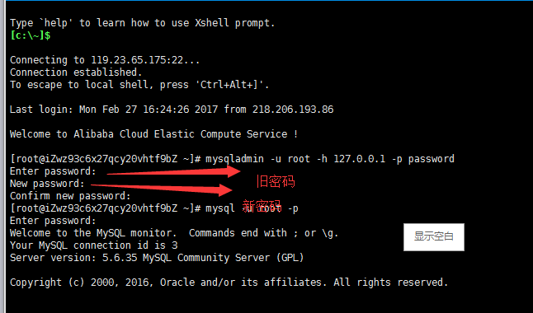

然后进行远程连接设置

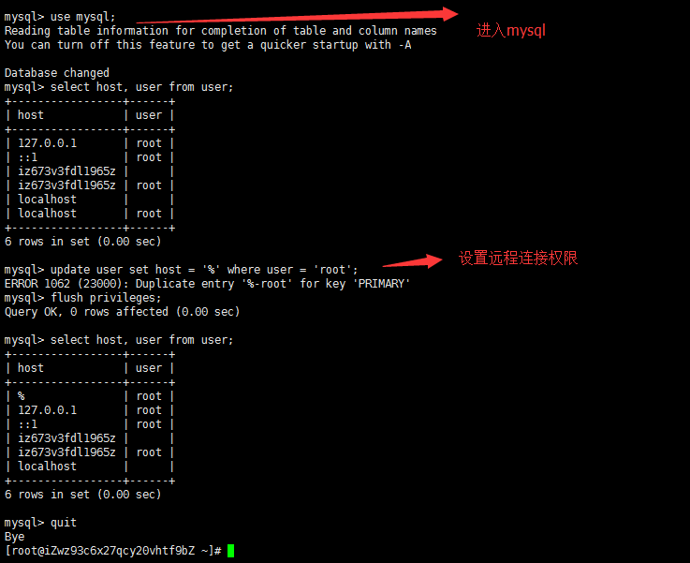

然后测试用本地mysql可视化界面连接工具连接

